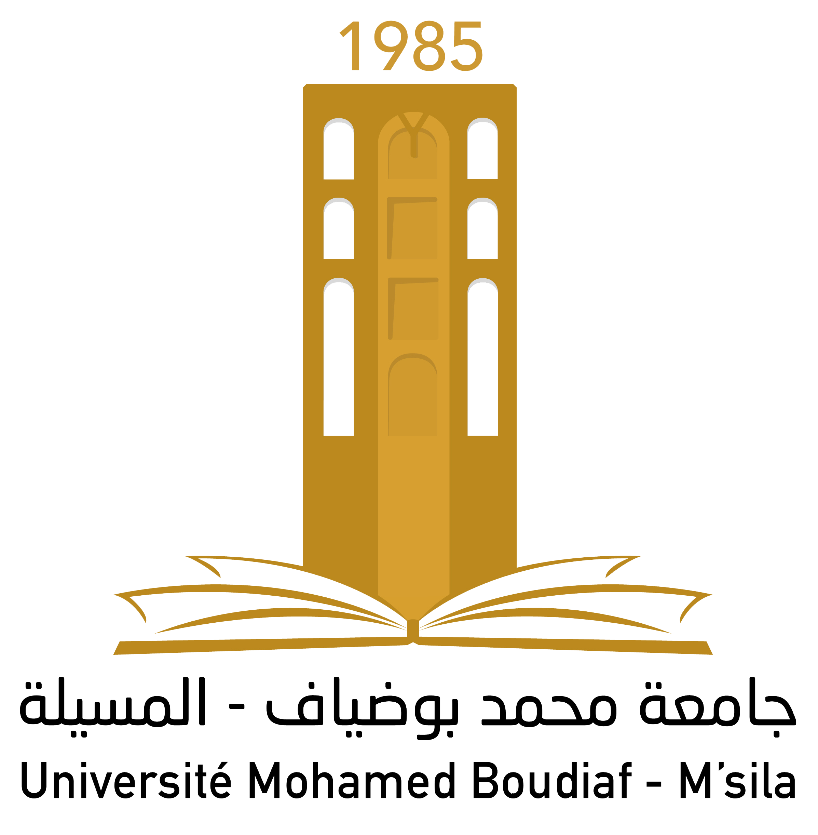
Ministère de l’enseignement supérieure

et de la recherche scientifique
Université Mohamed Boudiaf - M’sila
Faculté de technologie

Département de GENIE CIVIL

MEMOIRE

Présenté pour l’obtention du diplôme de

MASTER

FILIERE : Génie Civil SPECIALITE : Matériaux

THEME

Propriétés mécaniques des bétons autoplaçant fibrés exposés à haute température

Dirigé par : Présenté par : KASMI ZIN EDDINE Dr. RAHMOUNI ZINE EL ABIDINE
Mme. DJEBRI NOURA

Promotion : 2014/2015.

